

Общество с ограниченной ответственностью «АВТОКОМПОНЕНТ»

г. Санкт-Петербург, пр-кт. Удельный, д.31, лит.А, пом.10-Н

ОГРН 1167847280171, ИНН 7802585780, КПП 780201001

<https://td-auto.ru/>

Благодарственное письмо

Общество с ограниченной ответственностью «АВТОКОМПОНЕНТ» выражает свою  
признательность юристам Общества с ограниченной ответственность «ЮРИСТ ПАРТНЕР» за достойное качество оказываемых юридических услуг, в том числе за успешную ликвидацию ООО «АВТОКОМПОНЕНТ».

Профессиональное мастерство, высокая квалификация сотрудников ООО «ЮРИСТ ПАРТНЕР» предоставляет возможность на долгосрочное сотрудничество.

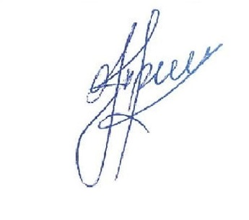

Учредитель общества ___________________________ Решетова Н.А.